**1.Laptop giá cao:**

**Laptop Macbook Pro Touch 16 inch 2019 i7 2.6GHz/16GB/512GB/4GB Radeon Pro 5300M (MVVJ2SA/A)**

**59.990.000đ**

## Thông số kỹ thuật

* CPU:

[Intel Core i7 Coffee Lake](https://www.thegioididong.com/hoi-dap/tim-hieu-ve-dong-chip-intel-core-i7-the-he-thu-8-1176718), 2.60 GHz

* RAM:

[16 GB](https://www.thegioididong.com/hoi-dap/ram-lap-top-la-gi-dung-luong-bao-nhieu-la-du-1172167), [DDR4 (1 khe)](https://www.thegioididong.com/hoi-dap/ram-ddr4-la-gi-882173#ddr4), 2666 MHz

* Ổ cứng:

SSD 512GB

* Màn hình:

16 inch, Retina (3072 x 1920)

* Card màn hình:

[Card đồ họa rời](https://www.thegioididong.com/hoi-dap/nen-mua-laptop-co-card-do-hoa-roi-nao-1181568), [Radeon Pro 5300M, 4GB](https://www.thegioididong.com/hoi-dap/card-do-hoa-roi-radeon-pro-5300m-tren-laptop-la-gi-1230755)

* Cổng kết nối:

[4 x Thunderbolt 3 (USB-C)](https://www.thegioididong.com/hoi-dap/cong-thunderbolt-la-gi-uu-va-nhuoc-diem-cua-thunde-1180891)

* Hệ điều hành:

[Mac OS](https://www.thegioididong.com/hoi-dap/mac-os-la-gi-838020)

* Thiết kế:

Vỏ kim loại nguyên khối, PIN liền

* Kích thước:

Dày 16.2 mm, 2.0 kg

* Thời điểm ra mắt:

2019

**2.Desktop giá cao:**

# Surface Studio 2 | Core i7 / RAM 32GB / SSD 2TB

**150.000.000 ₫**

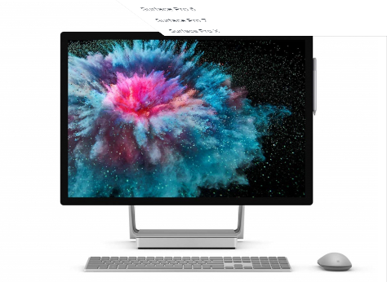

### Mô tả tóm tắt đặc tính

- CPU: Intel Core **i7 7820HQ**  
- Card đồ họa: **NVIDIA GeForce GTX 1070 8GB GDDR5**  
- Bộ nhớ trong: **128 GB** SSD  **2 TB** HDD  
- RAM: **32 GB**  
- Kích thước màn hình: 28 ich  
- Độ phân giải: 4500 x 3000 pixels  
- Trọng lượng: 9.56 kg

# 3. Laptop Acer Aspire A515 55 55HG i5 1035G1/8GB/512GB/Win10 (NX.HSMSV.004)

**[15.470.000₫](https://www.thegioididong.com/laptop/acer-aspire-a515-55hg-i5-nxhsmsv004)**

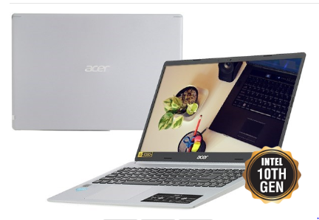

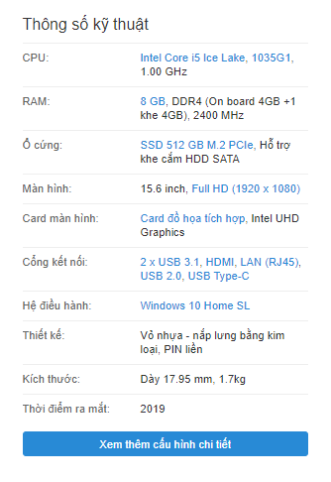[**Laptop Acer Aspire A515 55 55HG**](https://www.thegioididong.com/laptop/acer-aspire-a515-55hg-i5-nxhsmsv004)**cấu hình mạnh mẽ đáp ứng được nhu cầu đồ họa cơ bản và cân hết mọi tác vụ văn phòng, đồng hành cùng bạn tạo nên 1 ngày làm việc hiệu quả.**

**Xử lý gọn công việc văn phòng**

Laptop Acer Aspire A515 mang trong mình chip Intel [**Core i5**](https://www.thegioididong.com/laptop?g=core-i5) thế hệ 10, xử lý hoàn hảo các ứng dụng văn phòng thịnh hành và đồ họa 2D phổ biến như Ai, Photoshop,... ở mức cơ bản.

Nhờ có [**RAM 8 GB**](https://www.thegioididong.com/laptop?g=8-gb), máy đa nhiệm êm, không giật lag khi mở đến 20 tab Chrome cùng lúc.

Bàn phím Acer Aspire A515 55 55HG có độ nảy tốt, mang lại trải nghiệm gõ êm tay. Hơn nữa, máy còn được trang bị đèn nền, hỗ trợ người dùng khi làm việc ở điều kiện ánh sáng yếu.

Máy có tốc độ khởi động chưa tới 20 giây, truy xuất dữ liệu, phản hồi thao tác trong tích tắc vì [Acer](https://www.thegioididong.com/laptop-acer) đã trang bị cho chiếc máy này ổ cứng SSD dung lượng [**512 GB**](https://www.thegioididong.com/laptop?g=ssd-512-gb).

Giờ đây, việc lưu trữ hàng ngàn bài hát hay dữ liệu nặng sẽ không làm bạn quá đau đầu suy nghĩ.

**Thân máy gọn, nắp lưng kim loại thời thượng**

Laptop [Acer Aspire](https://www.thegioididong.com/laptop-acer-aspire) A515 55 55HG có mặt lưng kim loại đẳng cấp. Với chất liệu này, máy hạn chế được những vết trầy xước không mong muốn trong quá trình di chuyển.

Trọng lượng **1.7 kg**, dày **17.95 mm**tương đối gọn nhẹ để bạn có thể cầm [máy tính](https://www.thegioididong.com/laptop) một tay và làm việc khi đang di chuyển hay coi vội bài học khi đang ngồi trên xe bus.

**Không gian hiển thị tràn ngập**

Màn hình laptop [**15.6 inch**](https://www.thegioididong.com/laptop-tren-15-inch) độ phân giải **Full HD** rộng rãi, dễ dàng làm việc, quan sát, chỉnh sửa đồ hoạ cũng như hiển thị màu chất lượng cao, cho ra những hình ảnh, thước phim sắc nét, màu sắc bắt mắt sinh động.

Viền máy cực mỏng theo xu hướng hiện nay kết hợp với công nghệ IPS giúp góc nhìn rộng, tăng diện tích khung hình lớn hơn mà không làm thay đổi khung máy.

Công nghệ [Acer ComfyView](https://www.thegioididong.com/hoi-dap/cong-nghe-man-hinh-acer-comfyview-co-gi-dac-biet-1192380) bảo vệ tối đa đôi mắt của bạn bởi nó có khả năng chống chói, hạn chế loá màn hình khi sử dụng trong điều kiện ánh sáng mạnh.

[Laptop Acer Aspire A515 55 55HG](https://www.thegioididong.com/laptop/acer-aspire-a515-55hg-i5-nxhsmsv004) phong cách, tinh tế, đủ mạnh mẽ để cùng bạn đồng hành trên mọi tác vụ, phù hợp với đối tượng [học sinh, sinh viên](https://www.thegioididong.com/laptop?g=hoc-tap-van-phong) hay nhân viên văn phòng.

# 4. Máy tính để bàn HP Pavilion 590 p0111d i5 9400/8GB/1TB/Bàn phím&Chuột/Win10 (6DV44AA)

**13.390.000₫**

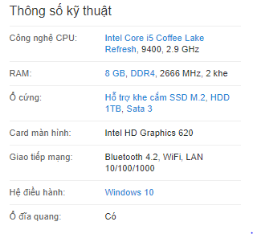

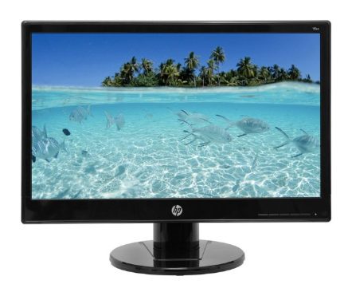**1.690.000₫**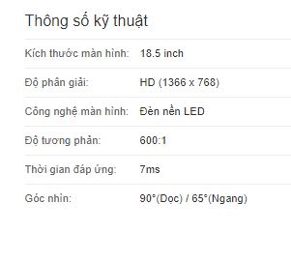

### Thiết kế nhỏ gọn, hiện đại

### 

### Cấu hình mạnh mẽ

[Máy tính để bàn HP Pavilion 590 p0111d i5 (6DV44AA)](https://www.thegioididong.com/may-tinh-de-ban/may-tin-bo-hp-pavilion-590-p0111d-i5-9400-8gb-1tb)trang bị CPU công nghệ[**Intel core i5**](https://www.thegioididong.com/may-tinh-de-ban-core-i5) [thế hệ thứ 9](https://www.thegioididong.com/may-tinh-de-ban-cpu-intel-the-he-9)mạnh mẽ,[**RAM 8 GB**](https://www.thegioididong.com/may-tinh-de-ban-ram-8-gb) đa nhiệm mượt mà. Máy phục vụ tốt nhu cầu văn phòng, đồ họa, giải trí,...

1. **Laptop Acer Aspire A315 34 C2H9 N4000/4GB/256GB/Win10**

**Giá: 6.990.000**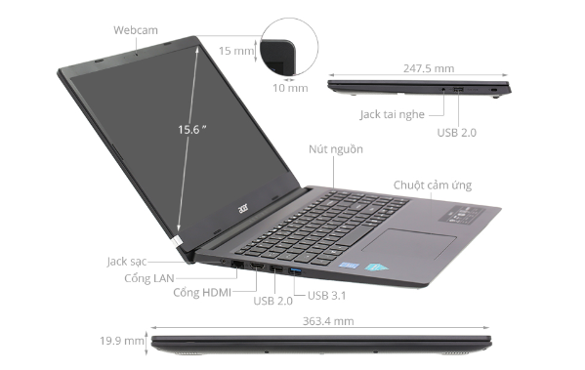

## [Laptop Acer Aspire A315 34 C2H9](https://www.thegioididong.com/laptop/acer-aspire-a315-34-c2h9-n4000-4gb-256gb-win10-nx) hướng đến đối tượng học sinh - sinh viên đòi hỏi cấu hình đủ dùng để lướt web, soạn thảo, cùng với đó là mức phải chăng và thiết kế gọn nhẹ. Máy là một trong số ít sản phẩm đảm bảo các yếu tố giá rẻ, thời lượng pin cao cùng ổ cứng SSD nhanh chóng.

### ****Ổ cứng SSD nhanh chóng, dung lượng đủ dùng:**** Laptop Acer Aspire A315 là máy tính hiếm hoi trong tầm giá dưới 10 triệu được trang bị [ổ cứng SSD](https://www.thegioididong.com/laptop?f=o-cung-ssd)cực nhanh. Nghĩa là bạn chỉ mất **10 - 15 giây** để khởi động máy và **3 giây** để mở ứng dụng thường dùng như Chrome, Excel, [Microsoft Office](https://www.thegioididong.com/phan-mem-microsoft-office),... Dung lượng **256 GB** cho không gian đủ để lưu trữ tài liệu, hình ảnh...

**6. Máy Destkop giá thấp: 9.750.000**

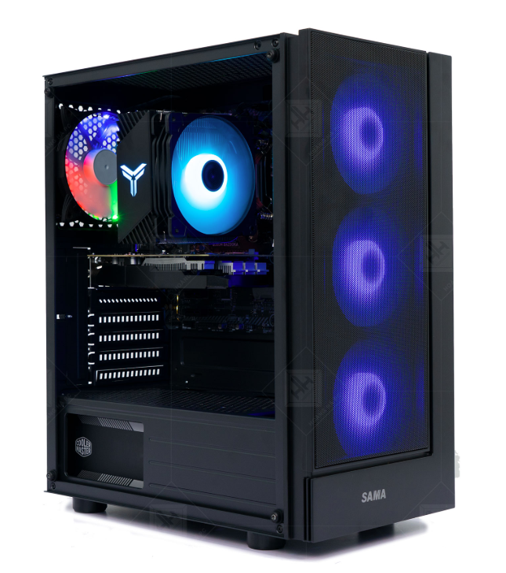

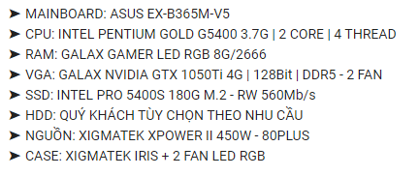**Thông số kỹ thuật**

**Màn hình:**

**Giá: 2.000.000**

**Thông số kỹ thuật**

